CHIRURGIE THORACIQUE ET CARDIO-VASCULAIRE

Epreuve de vérification des connaissances fondamentales

Sujet :

Question N°1
Citez les complications liées à une prothèse valvulaire cardiaque.

Question N°2
Quels sont les critères d’indication opératoire en urgence dans l’endocardite infectieuse ?

Question N°3
Facteurs de risque de progression clinique et echographique du rétrécissement aortique calcifié ?

Question N°4
Quels sont les critères de taille de remplacement programmé d’un anévrisme de l’aorte ascendante ?

Question N°5
Enumérez les étiologies et facteurs de risque de la dissection aortique.

Question N°6
Classification de Crawford des anévrismes thoraco abdominaux de l’aorte.

Question N°7
Formes anatomiques d’anomalies totales complètes des retours veineux pulmonaires.

Question N°8
Classification des endofuites après mise en place d’endoprothèses couvertes de l’aorte abdominale sous rénale.

Question N°9
Quelles sont les indications potentielles de segmentectomie anatomique ?

Question N°10
Quelles sont les aires ganglionnaires accessibles par médiastinoscopie ?

Question N°11
Citez les voies d’abord chirurgicales possibles de l’aorte abdominale sous rénale.

Question N°12
Quel(s) signe(s) clinique(s) et/ou fonctionnel(s) doit(vent) faire suspecter une artériopathie oblitérantes des membres inférieurs au stade d’ischémie d’effort? (une ou plusieurs réponses possibles)

Merci de noter sur le cahier la ou les réponse(s) appropriée(s)

- Une douleur à type de crampe, qui survient progressivement au cours de la marche
- Un trouble trophique distal évoluant depuis au moins 15 jours
- La pression en cheville est > 60mmHg et l’IPS est < 0,9 en l’absence de médiacalcose
- Un souffle à l’auscultation des trajets artériels
- Une douleur de decubitus

Question N°13
Parmi les propositions suivantes, quel(s) est(sont) celui (ceux) qui peut(vent) être considérés en lien comme cause embolique sur artère saine dans le mécanisme de l’obstruction artérielle? (une ou plusieurs réponses possibles)

A. Antécédents d’artériopathie des membres inférieurs
B. Un début très brutal
C. Un début plus progressif
D. Des pouls controlatéraux absents
E. Arythmie complète par fibrillation auriculaire

Question N°14
Concernant l’anatomie et la physiologie du système veineux des membres inférieurs (une ou plusieurs réponses possibles):
- Il existe trois réseaux veineux
- Le réseau veineux profond draine 80% du sang veineux de retour
- Les veines grandes et petites saphènes sont reliées par les veines communicantes
- Les veines grandes et petites saphènes sont reliées par les veines perforantes
- Les veines des membres inférieurs sont pourvues de valvules actives et continentes qui empêchent le reflux.

Question N°15
Parmi les propositions suivantes, quel(s) est(sont) le(s) signe(s) fonctionnel(s) chez un patient présentant une ischémie intestinale chronique? (une ou plusieurs réponses possibles)

Merci de noter sur le cahier la ou les réponse(s) appropriée(s)

- Douleur abdominale continue
- Douleur abdominale post-prandiale
- Sensation de faim
- Crainte de s’alimenter
- Amaigrissement

Question N°16
Parmi les propositions suivantes, le(s)quelle(s) est(sont) exacte(s) chez un patient présentant une ischémie intestinale aigue? (une ou plusieurs réponses possibles)
Merci de noter sur le cahier la ou les réponse(s) appropriée(s)

- L’echo-doppler est l’examen de choix
- Les vomissements sont le signe le plus constant
- Une élévation initiale des transaminases est un bon indice de gravité de l’état du patient
- La revascularisation artérielle peut être endovasculaire ou par pontage
- La prise en charge thérapeutique est une urgence absolue

Question N°17
Concernant l'examen suivant, quelle(s) est(sont) la(les) réponse(s) exacte(s): (une ou plusieurs réponses possibles)

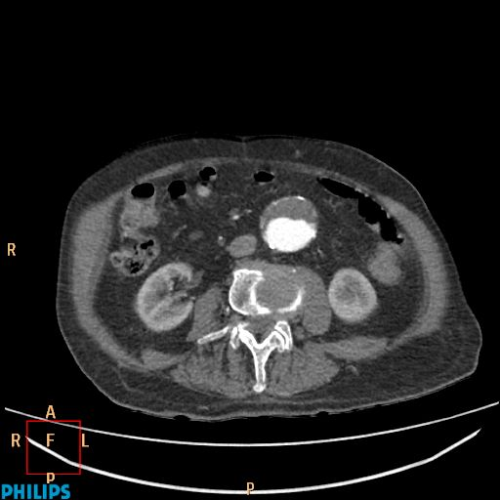

Merci de noter sur le cahier la ou les réponse(s) appropriée(s)

- il s’agit d’un angioscanner au temps portal
- il s’agit d’un angioscanner en coupe sagittale
- On peut y voir un anévrisme de l’aorte thoracique
- On peut y voir un anévrisme de l’aorte abdominale
- Cet examen est l’examen pré-thérapeutique de référence des anévrismes aortiques

